**DLD Lab 3**

**Name:Muhammad Hammad Uddin**

**Excercise 1:**

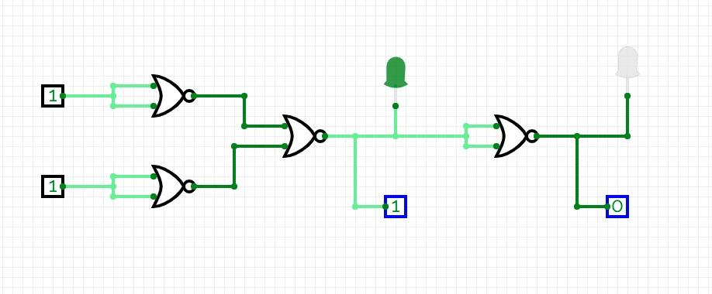

**Excercise 3:**

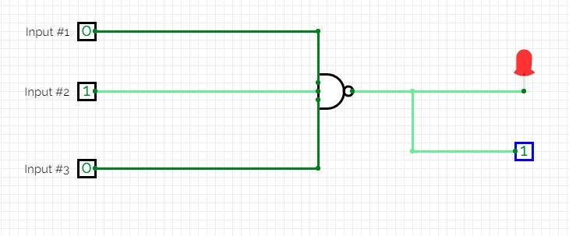

**Excercise 4:**

